非凡太極學會 主辦
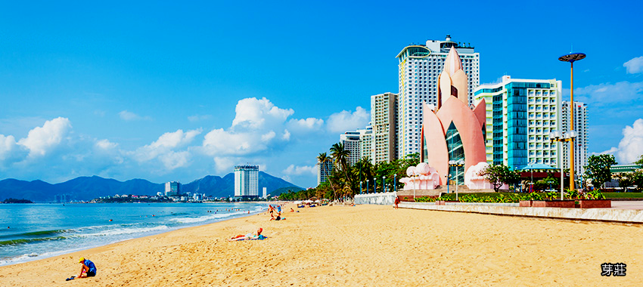
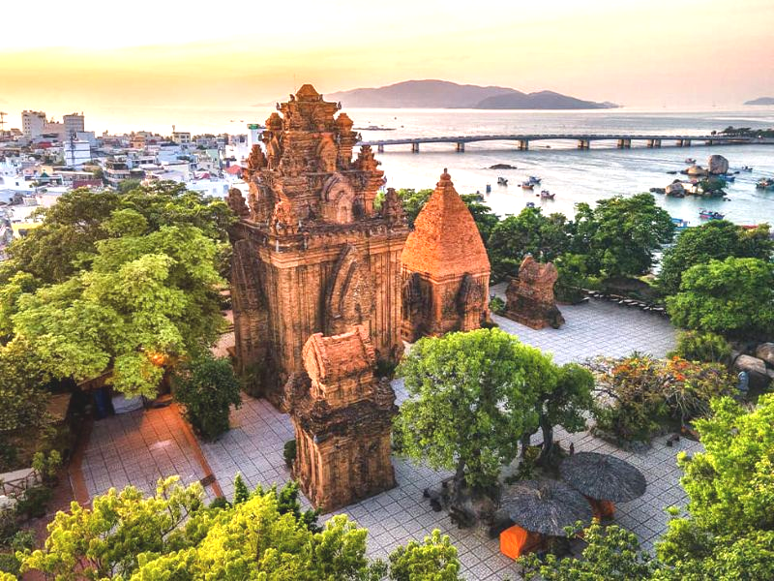
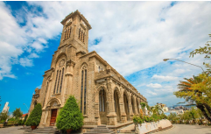
越南渡假勝地：“芽莊”六天超值團

※ 芽莊號稱擁有越南最美海岸線
※ 2000年歷史：占婆塔
※ 帶你遊美景“仙境灣” 享用水果大餐
※ 乘木船出海遊覽珊瑚島和竹島
※ 送越式熱石精油按摩60分鐘

※ 在海景相畔下享受越南滴漏咖啡(贈送)
※ 贈送每人每天即食燕窩一瓶
※ 全程入住同一間酒店(5鑽)
※ 特別升級1餐BBQ任食+啤酒汽水任飲
出發日期：2024年8月22-27日(星期四至二) [報名截止日期2024年8月1日]
集合時間： 下午 15:30 集合地點：香港國際機場
參考航班： VJ5439 19:00/20:55 香港 / 芽莊 VJ5438 15:15/18:35 芽莊 / 香港
每位團費： HKD5,270.00 (成人佔半房) HKD4,820.00 (小童11歲以下不佔床)
團費已包： 9正餐5早餐5晚住宿、導遊司機服務費、景點首道門票、來回機票及機場稅、簽證費
※注：單人佔全房需補差額：HKD1800
簽證需提供：最小半年有效期護照副本，及2張白底2吋證件相(3個月內近照)

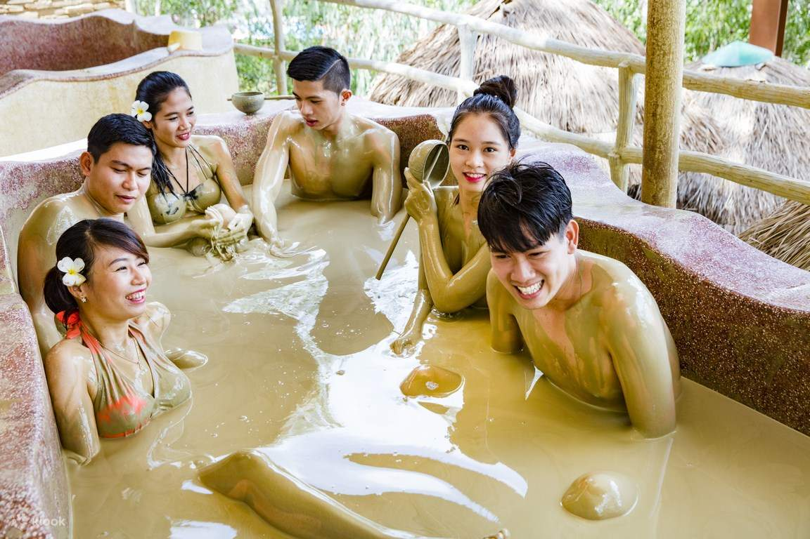
天數 | 早 | 午 | 晚 | 酒店
1 | X | X | X | 連續5晚入住(5鑽)  Havana Nha Trang hotel 或  芽莊特爾中央酒店 或  科莫多芽莊酒店 或  或同級
2 | 酒店自助 | 文化村風味餐 | 越式風味
3 | 酒店自助 | 仙境灣小火鍋 | 瓦片烤肉任食
4 | 酒店自助 | 竹島簡餐 | BBQ任食任飲
5 | 酒店自助 | 海景川菜 | 牛雜火鍋
6 | 酒店自助 | 越式風味 | X

【行程】 注：導遊可能推介自費項目或當地特色產品，團友可自由自費參與
第一天：香港國際機場  (參考航班VJ5439 19:00/20:55)越南芽莊機場，芽莊被譽為越南馬爾代夫 →入住酒店
第二天：前往【龍山寺】建於19世紀後期，歷經修繕後現在仍有很多僧侶 在這裏修行→【Galina文化村】文化
村 →【占婆塔】建於7至12世紀，現在只剩4座，其中最大的主塔內供奉占婆女神
第三天：前往【五指岩】屬花崗岩海岸，電影「情人」外景拍攝地 → 五指岩海邊欣賞無敵海景(送：品嚐越南特
色滴漏咖啡) → 前往【仙境灣】(特別安排：水果大餐任食)
第四天：參觀※【珍寶館】→ 乘坐木船出海登島【珊瑚島+竹島】→ 團友可自費享用【泥漿浴】(具健身防病的效果) → 送【越式熱石精油按摩】60分鐘（含咖啡+蛋糕+龍桑茶+表演+燕窩）註：按摩不含5萬越南盾小費，大約港幣HKD18，客人自行給技師小費
第五天：參觀※【南洋同仁堂】→【芽莊大教堂】（逢周日一不開放）芽莊大教堂為哥特式建築,建於1928-1933
年 → 參觀※【乳膠專門店】→【沉香塔】位於芽莊市中心的海濱，是市中心廣場上的一個重要建築。
第六天：前往【長山藝村】→ 當地大型民用超級市場 → 午餐後前往芽莊機場  香港國際機場散團
查詢電話：28032085 / 90379359陳先生
創世紀假期國際有限公司承辦 牌照號碼:353003
地址:香港干諾道西118號 1F地舖 (東邊街馬會內商場好彩酒樓樓下) 電話: 28032085 傳真:25599912
奉旅監局建議旅遊人仕應購買旅遊綜合保險,以上團隊客人報名時建議同時購買短線中國保險
購買旅遊綜合保險蘇黎世六天保費$290( 中英文姓名, 身份証號碼, 出生年月日)
詳情條款可致電旅遊保險代理公司查詢(梁先生36283286）
本團受【旅監局~旅行團意外緊急援助基金】所保障 自由活動期間人身及財物安全客人自理,責任與旅行社無關

